Лабораторна робота №1

Студента групи 123-16-1

Янковського Дмитра

Відповідь з <https://sandboxapicem.cisco.com/api/v1/ticket> у Postman:

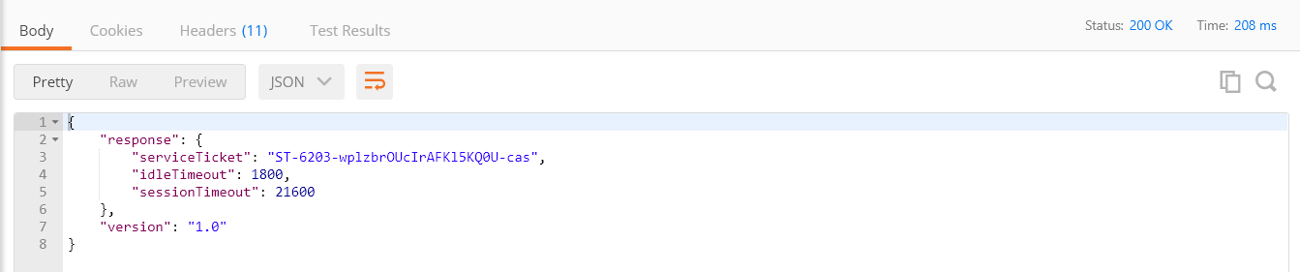

Код програми

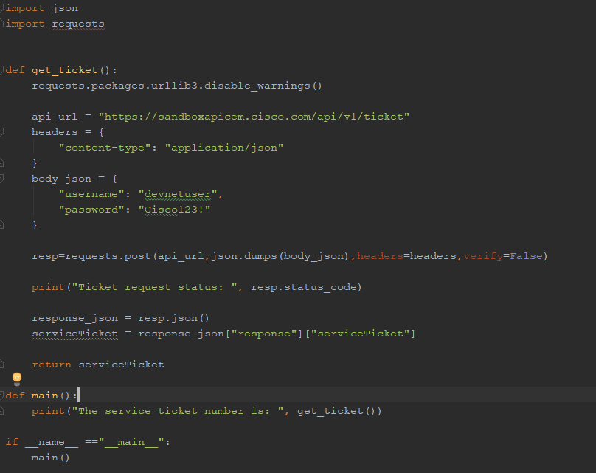

Результат роботи програми:

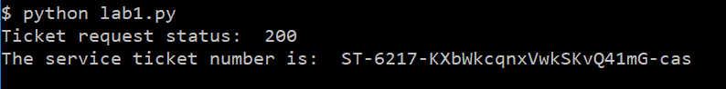

Висновок: виконуючи лабораторну роботу я навчився виконувати http запити використовуючи Postman та бібліотеку requests у мові програмування Python.